<个人健康助手>软件开发过程
成员：19051202李亚静 19151633应宇杰
分工：李亚静ui设计和app界面编写，应宇杰app界面编写和后端服务端完成

1、要求
我们开发了智慧健康社区。用户填写账号和密码获得用户的个人身体数据特征，获取用户的身体健康信息并推荐用户适合的健康饮食运动分析。还有用户交流社区，用户可以在社区结交好友，发布资讯。有个人信息模块，用户可以修改用户的密码。

2、可行性研究
（1）初级数据流图
1）顶层（第0层）数据流图：
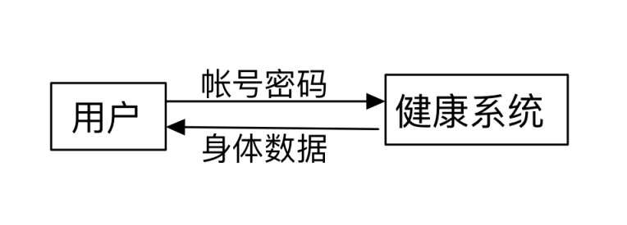
2）第一层数据流图：
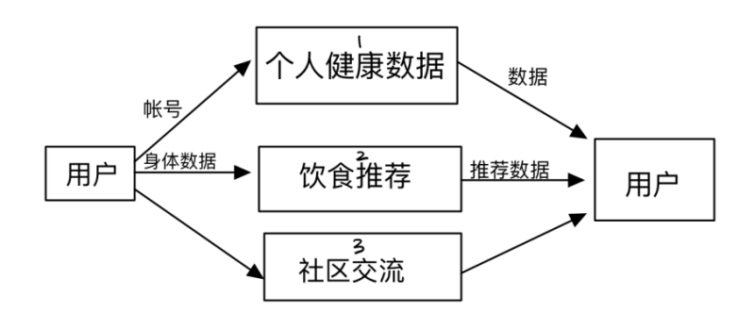
3）第二层数据流图：
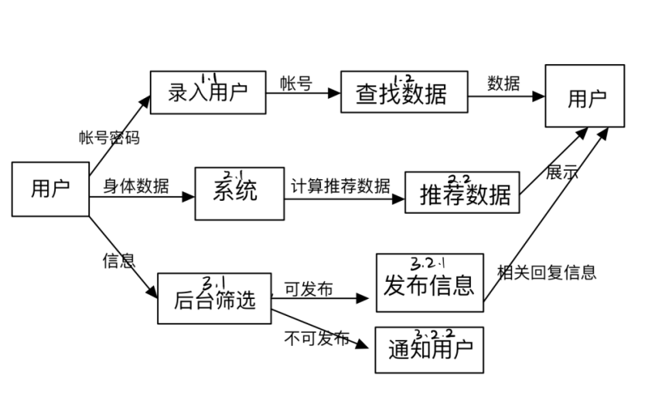
- 数据字典
1）数据字典（数据流）
帐号（手机号）=13{数字}13
数字=[0|1|2|3|4|5|6|7|8|9]
密码=1{字母或数字}20
字母=[a|...|z|A|...|Z|]
证件号=18{证件符号}18
证件符号=[数字|X]
- 数据字典（用户数据存储）：
Phone=13{数字}13
数字=[0|1|2|3|4|5|6|7|8|9]
Age=1{性别}1
性别={1|2}
Gender=3{数字}3
Hight=3{数字}3
Ap_hi=3{数字}3
Ap_lo=4{数字}4
Cholestero=1{1|2|3}1
Gluc=1{1|2|3}1

3、需求分析
（1）功能模型（高级数据流图）
1）第三层数据流图：
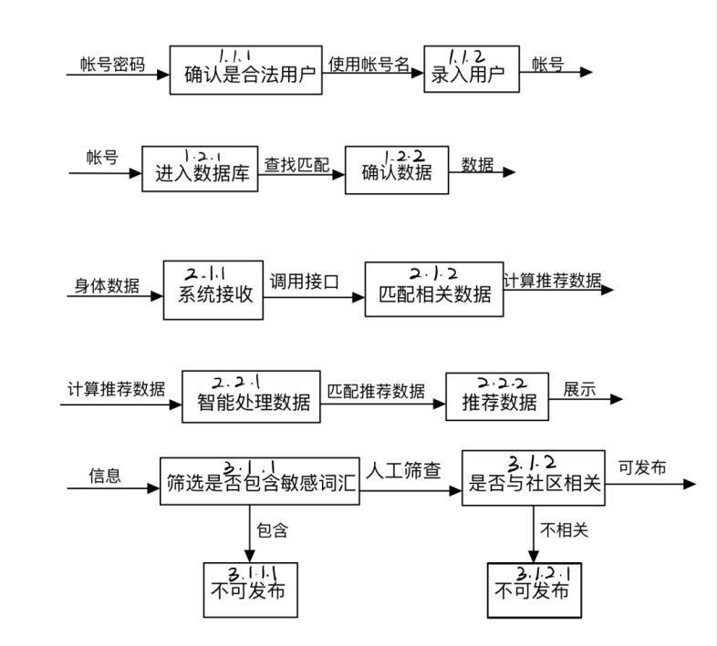
（2）数据模型（实体-联系图）
1）实体及其属性：
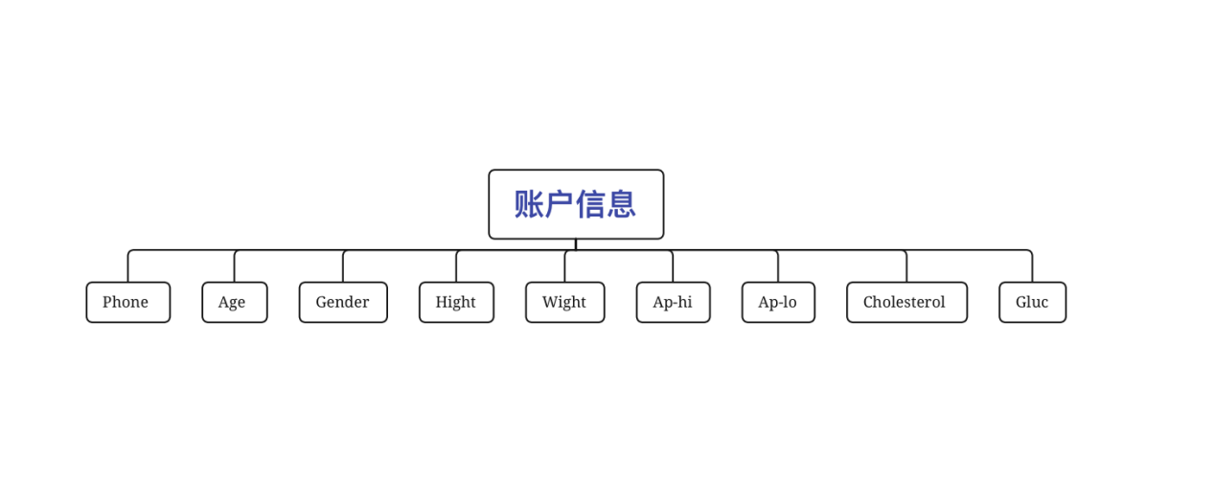
2）实体之间的关联：
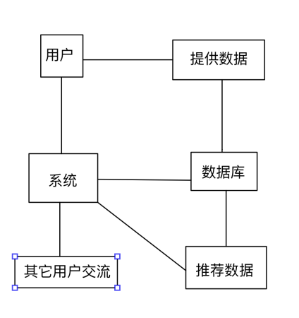
（3）行为模型（状态图）
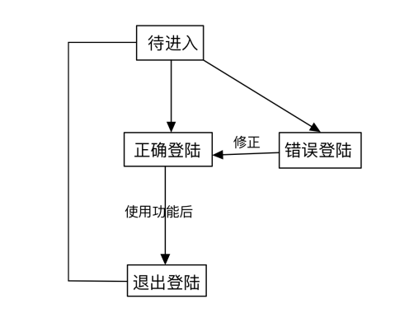

4、总体设计
（1）软件结构设计
1）简化的数据流图及其划分（输入、处理、输出）：
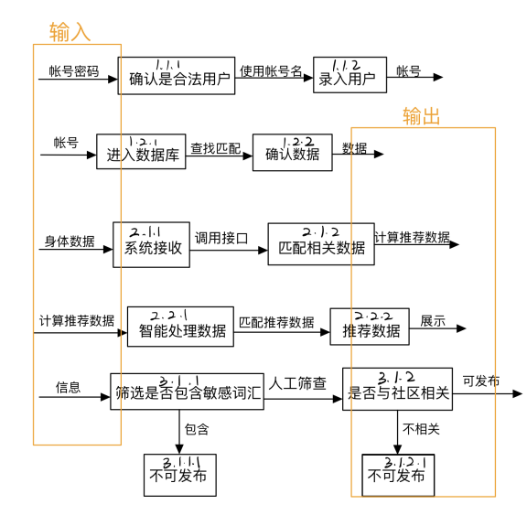
2）面向数据流的一级分解：
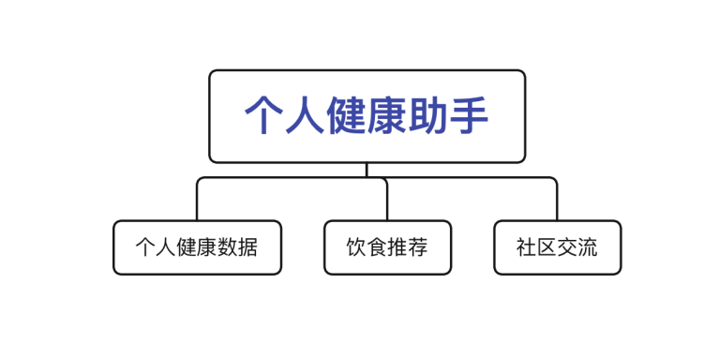
- 面向数据流的二级分解
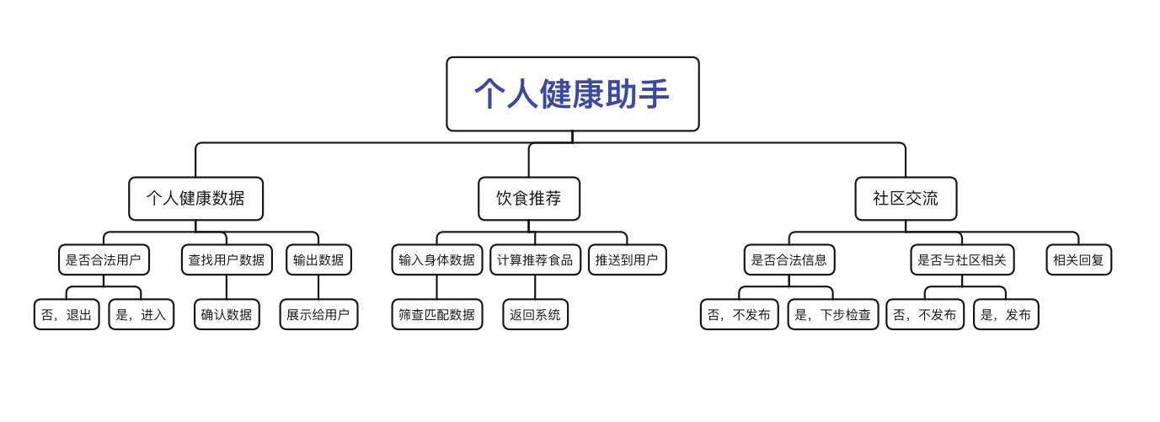
5）软件模块IPO说明：
模块:个人健康数据
输入：账号密码
处理:查找已注册登陆的账户密码,判断账户密码是否合正确
输出:该账户的个人身体数据

模块:饮食推荐
输入：用户身体数据
处理:查找身体数据相关信息并根据相关信息推荐食品
输出:对该身体数据食品推荐

模块:社区交流
输入：用户发布帖子或评论
处理:检测言论是否合法并检测发布信息是否和社区相关
输出:信息不合法报告给用户，合法就将信息发送到论坛

（2）数据库设计
数据表:Account（用户账号密码信息）
字段名 | 类型 | 取值范围 | 是否主键 | 备注说明
Phone | 字符 | 11位数字 | 是 | 手机号
Pass | 字符 | XX—XXXXX…XXXXX | 否 | 密码
Token | 字符 | 32位字符串 | 否 | 用户身份认证

数据表:HealthInfo（个人健康信息）
字段名 | 类型 | 取值范围 | 是否主键 | 备注说明
Phone | 字符 | 11位数字 | 是 | 手机号
Age | 整数 | 数字 | 否 | 年龄
Gender | 整数 | XX—XXXXX…XXXXX | 否 | 1 : Male ; 2 : Female
Hight | 字符 | XX—XXXXX…XXXXX | 否 | 身高
Wight | 字符 | XX—XXXXX…XXXXX | 否 | 体重
Ap_hi | 字符 | XX—XXXXX…XXXXX | 否 | Systolic BP收缩压
Ap_lo | 字符 | XX—XXXXX…XXXXX | 否 | Diastolic BP舒张压
Cholesterol | 字符 | XX—XXXXX…XXXXX | 否 | 胆固醇
Gluc | 字符 | XX—XXXXX…XXXXX | 否 | 血糖

5、软件实现
（1）实现过程
5.1、开发环境
使用DevEco作为IDE 开发环境开发Harmony 个人健康数据系统
5.2、开发底部导航栏
实现效果
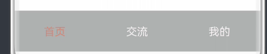
5.3、开发各个部分的界面
5.3.1、个人健康状况界面
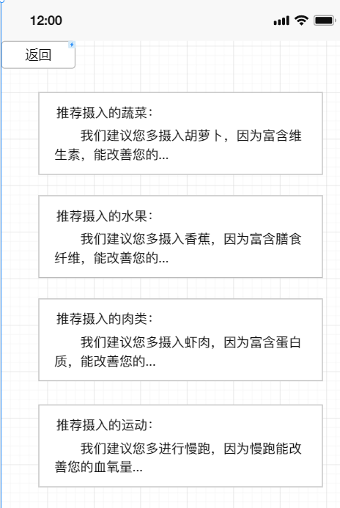
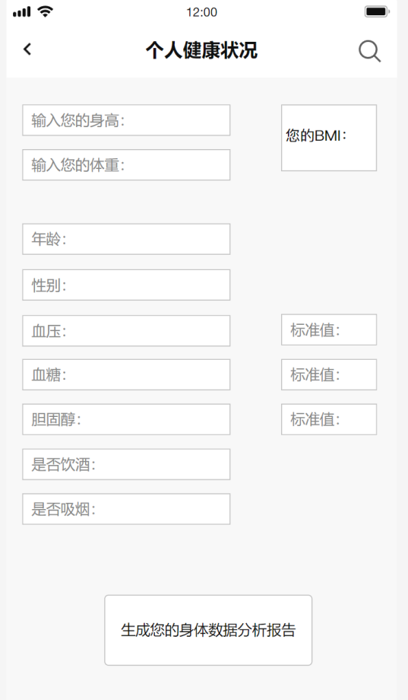
5.3.2、交流论坛界面
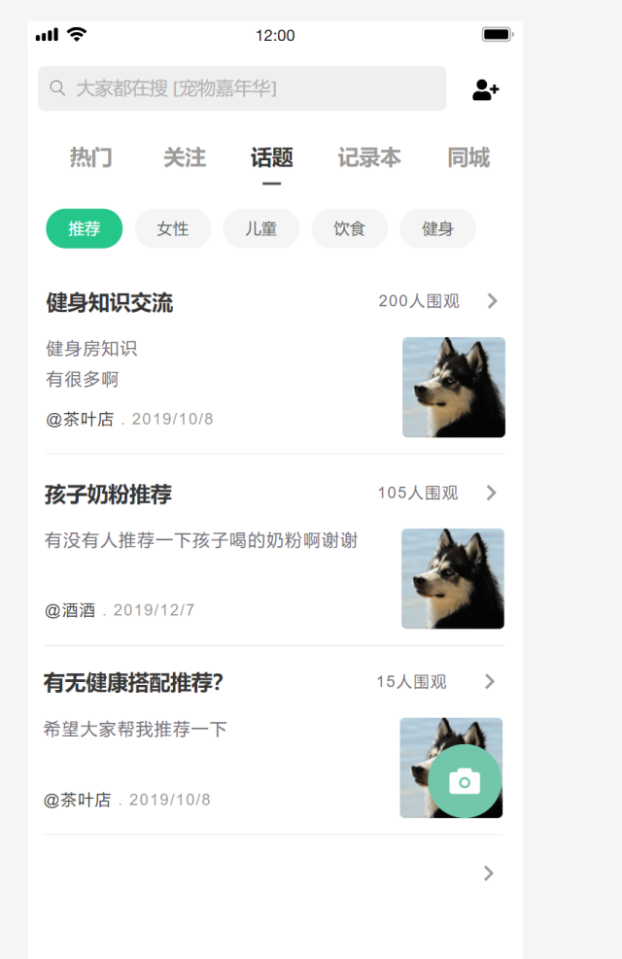
5.3.3、个人界面
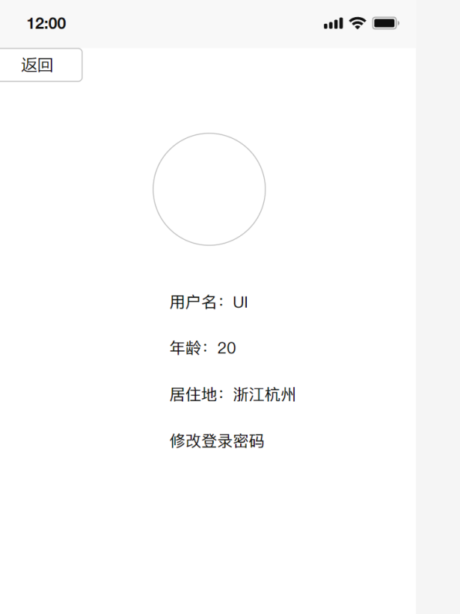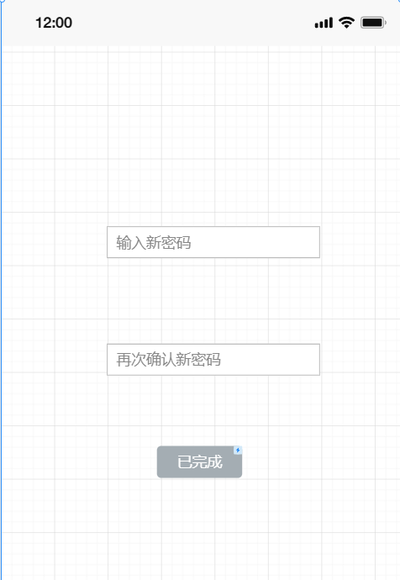

5.4、将代码放入华为云devCloud平台
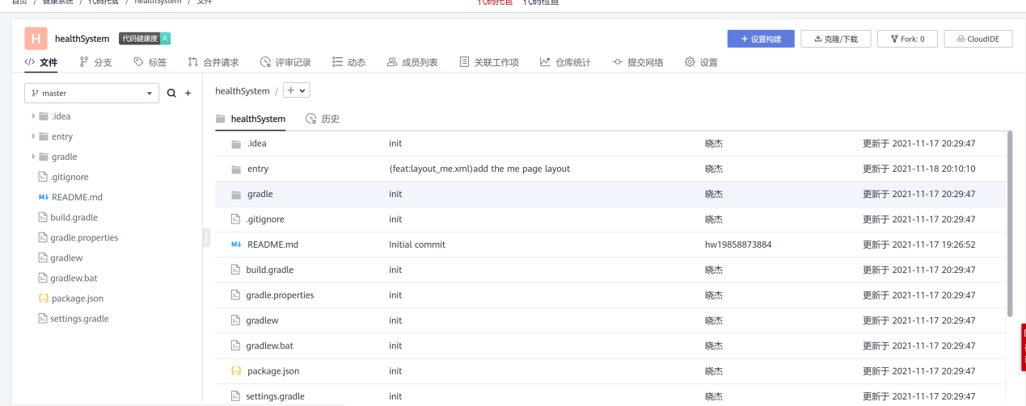

6. 软件测试
（1）集成测试
1、登陆子系统的集成测试：
测试：不存在的账号是否可以登陆
输入 账号123 密码123 无法登陆
测试：存在的账号是否可以登陆
输入 账号123456 密码123456 可以正常登陆
测试： 账号为字符串可否登陆
输入账号 daw 密码 123456 不可登陆，因为账号不能是字符串
2）个人健康系统子系统集成测试
测试：根据不同用户提前导的健康信息，不同用户输出他个人的健康信息
针对“用户A”，登陆A，A的健康信息，A的健康信息
针对“用户B”，登陆B，B的健康信息，对应输出B的健康信息，实际输出B的健康信息

（2）单元测试
1）函数“register”单元测试计划（条件组合覆盖）：
a. 输入：账号是19858873884，密码是123456，输出：注册成功，实际：输出注册成功
b. 输入：账号是19858873884，密码是123456，输出：用户名已注册，注册失败，实际：用户名已注册，注册失败
c. 输入：账号是123456a，密码是123456，输出:注册失败，实际输出用户名不能有字符，注册失败
d. 输入：账号是123456&，密码是123456，输出：注册失败，实际输出：注册失败，不能有特殊字符
e. 输入：账号是1234566，密码123456，输出：注册失败，实际输出：注册失败，账号不符合手机号规范
f. 输入：账号是19858873887，密码123456，输出：注册失败，实际输出：注册失败，密码只有数字太简单
g. 输入：账号是198588738872 密码123456，输出：注册失败，实际输出：注册失败，账号不符合手机号规范
h. 输入：账号是19858873886 密码是dwadwagfageftewaegfewgfwqfdwda，输出：注册失败，实际输出：注册失败，密码应该是8到20位数字或者字符。

